TUẦN 19: CHỦ ĐỀ 2: THỦ CÔNG KĨ THUẬT
Bài 8: GIỚI THIỆU BỘ LẮP GHÉP MÔ HÌNH KĨ THUẬT (T1)

I. YÊU CẦU CẦN ĐẠT:
1. Năng lực đặc thù:
- Nhận biết được chi tiết, dụng cụ trong bộ lắp ghép mô hình kĩ thuật.
- Rèn luyện kĩ năng để góp phần phát triển năng lực công nghệ, năng lực thẩm mỹ.
- Sử dụng được dụng cụ trong bộ lắp ghép mô hình kĩ thuật để lắp, tháo các chi tiết mô hình kĩ thuật.
- Vận dụng kiến thức đã học vào thực tiễn qua việc lắp ghép mô hình theo yêu cầu sách giáo khoa hoặc mô hình tự chọn sáng tạo.
2. Năng lực chung.
- Năng lực tự chủ, tự học: Tích cực, chủ động tìm hiểu một số chi tiết, dụng cụ trong bộ lắp ghép mô hình kĩ thuật.
- Năng lực giải quyết vấn đề và sáng tạo: Thực hiện tốt và có sáng tạo trong thực hiện các hoạt động của bài học để vận dụng vào thực tiễn.
- Năng lực giao tiếp và hợp tác: Có thói quen trao đổi, giúp đỡ nhau trong học tập. Biết cùng nhau hoàn thành nhiệm vụ học tập theo sự hướng dẫn của giao viên.
3. Phẩm chất.
- Phẩm chất chăm chỉ: Thường xuyên hoàn thành nhiệm vụ học tập.
- Phẩm chất trách nhiệm: Sắp xếp các dụng cụ học tập vào đúng nơi quy định sau giờ học.
II. ĐỒ DÙNG DẠY HỌC
- Bộ lắp ghép mô hình kĩ thuật
- Kế hoạch bài dạy, bài giảng Power point.
- Một số hình ảnh trong sách giáo khoa, sư tầm thêm hình ảnh một số mô hình lắp ghép kĩ thuật hoặc video hướng dẫn lắp ghép mô hình kĩ thuật.

III. HOẠT ĐỘNG DẠY HỌC
Hoạt động của giáo viên | Hoạt động của học sinh
1. Khởi động:
- Mục tiêu:
+ Tạo không khí vui vẻ, phấn khởi trước giờ học.
+ Thông qua khởi động, giáo viên tạo hứng thú và nhu cầu tìm hiểu về bộ lắp ghép mô hình kĩ thuật.
- Cách tiến hành:
- GV tổ chức cho học sinh quan sát video về các mô hình kĩ thuật thuộc chương trình lớp 4.  + GV Cùng trao đổi với HS về sự sáng tạo trong việc lắp ghép mô hình kĩ thuật đã xem trong video: Các em cùng đưa ra cảm nhận của bản thân mình.  - GV hỏi thêm:  + Các em có thấy yêu thích và mong muốn được chính tay mình tạo nên những mô hình kĩ thuật như trong video không?  + Các em có muốn từ những chi tiết và dụng cụ kĩ thuật ấy để sáng tạo ra những mô hình kĩ thuật của riêng bản thân mình sáng tạo ra không?  + GV giới tiệu luận chơi: 1 bạn lên tham gia chơi, bấm vào ô bắt đầu quay. Khi vòng quay dừng, kim chỉ vào ô nào trả lời câu hỏi trong ô đó. Trả lời đúng sẽ được tuyên dương.  - GV nhận xét, tuyên dương và dẫn dắt vào bài mới. |  |  | - HS cùng tìm hiểu theo hướng dẫn  - HS chia sẻ những hiểu biết của mình qua việc tìm hiểu video mô hình kĩ thuật.  - HS trả lời theo hiểu biết của mình  - HS lắng nghe.
2. Hoạt động khám phá:
- Mục tiêu:
+ Nhận biết được chi tiết, dụng cụ trong bộ lắp ghép mô hình kĩ thuật.
+ Rèn luyện kĩ năng để góp phần phát triển năng lực công nghệ, năng lực thẩm mỹ.
- Cách tiến hành:
Hoạt động 1: Nhận biết chi tiết, dụng cụ trong bộ lắp ghép mô hình kĩ thuật.  (Nhóm 2)  - GV yêu cầu HS đọc yêu cầu bài.  - GV tổ chức cho học sinh quan sát hình trong mục A.CÁC CHI TẾT, DỤNG CỤ trang 42 SGK. Giáo viên yêu cầu học sinh quan sát và gọi tên các chi tiết, dụng cụ có trong bộ lắp ghép mô hình kĩ thuật.  - Em hãy quan sát tranh trong sách giáo khoa kết hợp bộ lắp ghép mô hình kĩ thuật và cho cô biết:  + Mỗi chi tiết có hình dạng và đặc điểm gì?  + Trong các nhóm chi tiết, mỗi nhóm có bao nhiêu dạng chi tiết?  - GV mời một số nhóm cử đại diện nhóm HS trình bày.  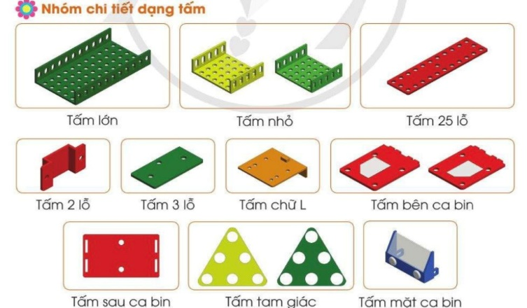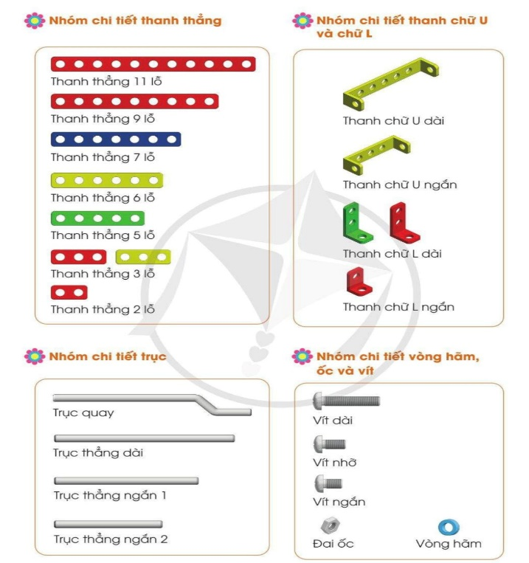  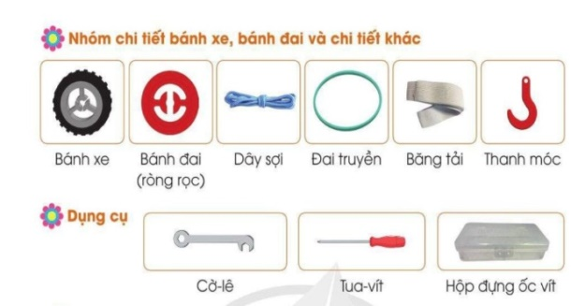  - GV mời các nhóm khác nghe và nhận xét bổ sung.  - GV nhận xét chung, tuyên dương. |  | - 1 HS đọc yêu cầu bài.  - HS chú ý lắng nghe hướng dẫn và yêu cầu của GV và thảo luận theo nhóm 2:  Quan sát tranh và trả lời câu hỏi:  - Đại diện các nhóm báo cáo kết quả thảo luận:  + Nhóm chi tiết dạng tấm có 10 dạng chi tiết.  + Nhóm chi tiết dạng thanh có 7 dạng chi tiết.  + Nhóm chi tiết thanh U và chữ L có 4 dạng chi tiết.  + Nhóm chi tiết trục có 4 dạng chi tiết.  + Nhóm chi tiết vòng hãm, ốc và vít có 5 dạng chi tiết.  + Nhóm chi tiết bánh xe, bánh đai và chi tiết khác có 6 dạng chi tiết.  + 3 dụng cụ  - Một số nhóm khác nhận xét.  - HS lắng nghe, ghi nhớ.
3. Hoạt động luyện tập.
- Mục tiêu:
+ Củng cố những kiến thức về nhận biết một số chi tiết, dụng cụ bộ lắp ghép mô hình kĩ thuật.
+ Kể tên được các chi tiết, dụng cụ trong bộ lắp ghép mô hình kĩ thuật.
- Cách tiến hành:
Hoạt động 2: Nhận biết các chi tiết, dụng cụ trong bộ lắp ghép mô hình kĩ thuật (Sinh hoạt nhóm 4)  - GV mời 1 HS đọc yêu cầu đề bài.  - GV mời cả lớp sinh hoạt nhóm 4, cùng nhau thảo luận và hoàn thành phiếu bài tập theo yêu cầu sau:  PHIẾU HỌC TẬP  Em hãy hoàn thiện bảng sau bằng cách điền tên, số lượng các chi tiết, dụng cụ có trong bộ lắp ghép mô hình kĩ thuật.  TT Tên dụng cụ và chi tiết Số lượng  1  2  3  …  - Các nhóm hoàn thành phiếu học tập.  - GV mời đại diện các nhóm báo cáo kết quả thảo luận.  - Mời các nhóm khác nhận xét, bổ sung.  - GV nhận xét chung, tuyên dương. |  | - 1 HS đọc yêu cầu đề bài.  - HS tổ chức sinh hoạt nhóm 4, cùng nhau thảo luận và hoàn thành phiếu bài tập GV giao.  + Nhóm chi tiết dạng tấm có 10 dạng chi tiết.  + Nhóm chi tiết dạng thanh có 7 dạng chi tiết.  + Nhóm chi tiết thanh U và chữ L có 4 dạng chi tiết.  + Nhóm chi tiết trục có 4 dạng chi tiết.  + Nhóm chi tiết vòng hãm, ốc và vít có 5 dạng chi tiết.  + Nhóm chi tiết bánh xe, bánh đai và chi tiết khác có 6 dạng chi tiết.  + 3 dụng cụ  - Đại diện các nhóm báo cáo kết quả thảo luận.  - Các nhóm khác nhận xét, bổ sung.  - HS lắng nghe, rút kinh nghiệm
4. Vận dụng trải nghiệm.
- Mục tiêu:
+ Củng cố những kiến thức đã học trong tiết học để học sinh khắc sâu nội dung.
+ Vận dụng kiến thức đã học vào thực tiễn. Qua đó phát triển năng lực công nghệ và năng lực thẩm mĩ.
+ Rèn tính cẩn thận, quan sát tỉ mỉ và gọn gang, ngăn nắp.
- Cách tiến hành:
- GV yêu cầu học sinh sắp xếp gọn gàng các chi tiết, dụng cụ vào bộ lắp ghép kĩ thuật như hướng dẫn.  - HS thực hiện yêu cầu, học sinh khác cùng kiếm tra và giúp đỡ bạn.  - GV nhận xét tuyên dương.  - Nhận xét sau tiết dạy.  - Dặn dò về nhà. |  | -HS chú ý lắng nghe để thực hiện  - Học sinh cam kết thực hiện và có báo cáo kết quả cho thầy, cô.  - HS lắng nghe, rút kinh nghiệm.
IV. ĐIỀU CHỈNH SAU BÀI DẠY:
..............................................................................................................................
..............................................................................................................................
..............................................................................................................................
---------------------------------------------------

